Принимаем на работу несовершеннолетних правильно!

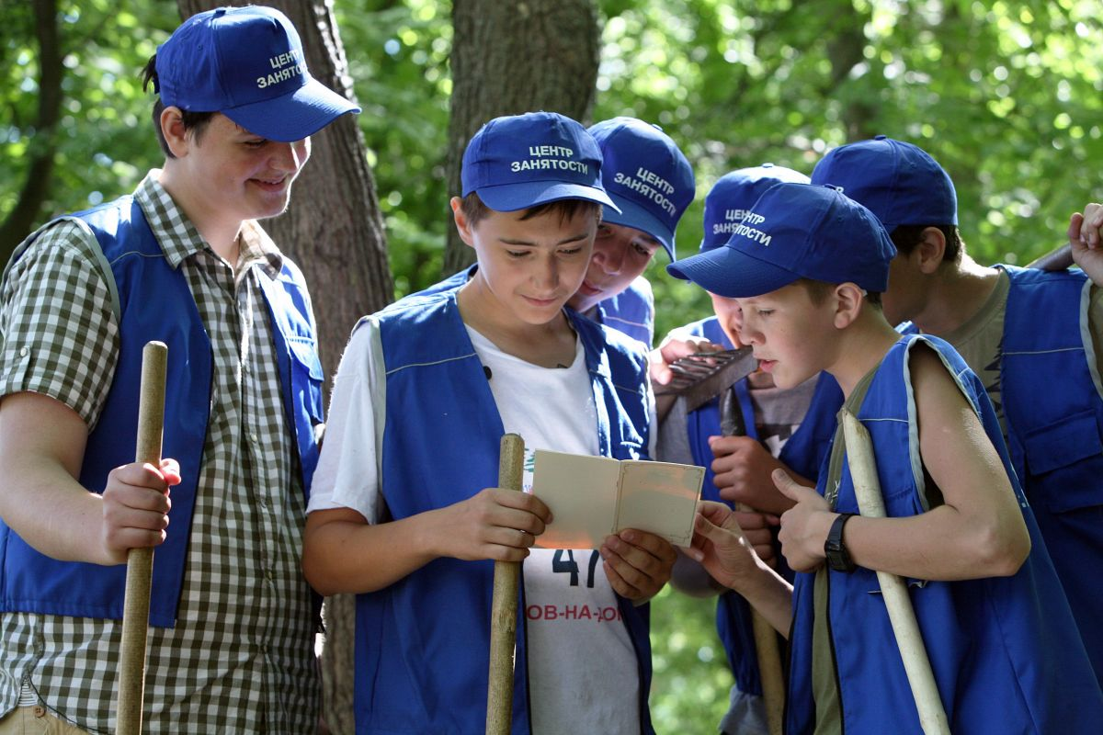

В центре занятости населения Темрюкского района пройдет семинар на тему «Организация временного трудоустройства несовершеннолетних граждан в возрасте от 14 до 18 лет».
Семинар состоится 3 марта 2022 года в 10 часов в помещении центра занятости населения по адресу: г. Темрюк, ул. Ленина, д. 48.
Для участия в мероприятии приглашаем работодателей, занимающихся организацией временного трудоустройства несовершеннолетних граждан.
В рамках мероприятия будут рассмотрены:
- требования трудового законодательства, регулирующие труд несовершеннолетних граждан;
- требования трудового законодательства в области охраны труда и проведении инструктажей для несовершеннолетних граждан;
- подача заявлений на участие в программе временное трудоустройство несовершеннолетних граждан в возрасте 14-18 лет через Единую цифровую платформу в сфере занятости и трудовых отношений «Работа в России»;
- изменение порядка регистрации несовершеннолетних при временном трудоустройстве, порядок организации и проведения трудоустройства несовершеннолетних граждан в свободное от учебы время по направлению Центра занятости населения.

